广东省深圳、汕头、潮州、揭阳名 校 2021 届高三联考
生 物
一、单项选择题：在每小题的四个选项中， 只有一个选项符合题目要求。本题共20小题，每小题2分，共40分。
1. 某同学在烈日下参加足球比赛时突然晕倒，医生根据情况判断，立即给他做静脉滴注处理。请推测，这种情况下最合理的注射液应该是
A. 生理盐水 B.氨基酸溶液 C. 葡萄糖溶液 D. 葡萄糖生理盐水
2. 某油料作物种子中脂肪含量为种子干重的70%。为探究该植物种子萌发过程中干重及脂肪含量变化，某研究小组将种子置于温度、水分（蒸熘水）、通气等条件适宜的黑暗环境中培养，定期检查萌发种子（含幼苗）的脂肪含晕和干重，结果表明：脂肪含量逐渐减少，到第lld 时减少了90%，干重变化如图所示。下列叙述错误的是
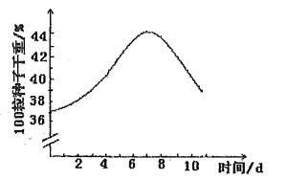
  - 检测脂肪颗粒通常是用苏丹 III 或者苏丹IV 进行染色
  - 实验过程中导致萌发种子干重增加的主要元素是碳
c. 种子萌发过程中，种子内的有机物种类增加
D. 11天后萌发种子干重增加 ， 需要光照和所需的矿质元素离子
3.真核细胞具有一些能显著增大膜面积、有利于酶的附着以提高代谢率的结构。下列不属于此类结构的是
A. 神经细胞的树突 B. 线粒体的峭
C. 甲状腺细胞的内质网 D. 叶绿体的基粒
4.线粒体 DNA上的基因所表达的酶与线粒体功能有关。若线粒体DNA受损伤， 则下列细胞的功能受影响最大的是

A. 红细胞吸收葡萄糖 B. 神经细胞吸收K
C. 小肠上皮细胞吸收水 D. 肺泡细胞吸收氣气

5.20 世纪60年代，医院开始用淀粉酶替代酸来分解淀粉。下图为某同学探究不同pH 条件下淀粉酶对淀粉的分解作用的实验结果。下列说法不正确的是
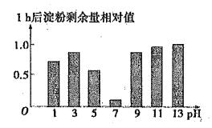
A.应先将各组试管溶液pH分别调到设定数值再混合
B.pH为3和9的两支试管中的淀粉酶的活性相同
C.p为13的试管调到pH为7后淀粉含量基本不变
D.淀粉酶通过降低淀粉分解反应的活化能起到催化作用
6.下图是酵母菌呼吸作用示意图，相关叙述正确的是
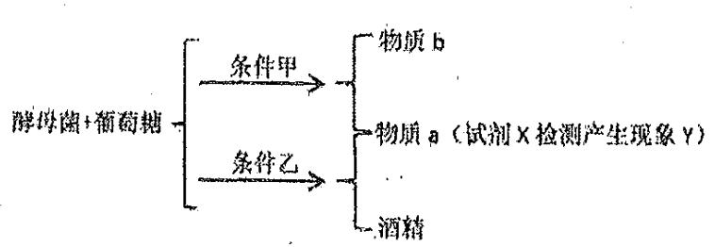
A.条件甲下葡萄糖释放的能量大部分转移到ATP
B.条件乙下葡萄糖内的能量只流向酒精和ATP
C.甲、乙条件下产生物质a的部位是不同的
D.试剂X是重铬酸钾
7.适宜条件下，小麦叶片的叶肉细胞进行正常光合作用，突然停止光照，下列生理过程能持续发生的是
A.水光解释放O₂ B.固定CO₂形成三碳化合物
C.产物ATP和[H] D.光合色素吸收并转换光能
8.胰岛素可使骨骼肌细胞和脂肪细胞膜上葡萄糖转运载体的数量增加，已知这些细胞膜上的载体转运葡萄糖的过程不消耗AITP，下列相关叙述错误的是
A.葡萄糖进入骨骼肌细胞的运输方式是协助扩散
B.脂肪细胞不是胰岛素作用的靶细胞
C.葡萄糖转运载体的数量增加发生在血糖升高时
D.胰岛素的化学本质是一种蛋白质类的大分子物质
9.破伤风梭状芽孢杆菌侵入了人体深部的组织细胞并大量繁殖，下列关于细菌的细胞呼吸类型和消灭该菌首先要通过的免疫途径的叙述，正确的是
A.无氧呼吸和体液免疫
B.无氧呼吸和细胞免疫
C.有氧呼吸和体液免疫
D.有氧呼吸和细胞免疫
10.吞噬錮胞吞噬抗原过程如下图，吞噬细胞膜上的抗原-MHC复合体一且与人体中已经存在的淋巴细胞上相应受体结合便会促使淋巴细胞分裂，产生大量淋巴细胞，启动免疫应答，下列阐述不正确的是
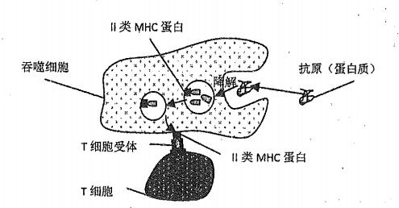
A.抗原被吞噬细胞降解成各种氨基酸 B.抗原处理以后移动到细胞表面呈递出来
C.MHC和T细胞受体都是在核糖体合成 D.促进分裂的淋巴细胞包括T细胞和B细胞
11.在植物细胞中，吲哚乙酸主要由色氨酸经一系列酶催化生成。下列相关叙述正确的是
A.吲哚乙酸可在胚芽鞘中大量合成 B.色氨酸至少含有一个氨基和一个羧基
C.吲哚乙酸是一种具有调节作用的蛋白质 D.过量的色氨酸可抑制吲哚乙酸的合成
12.下列关于植物生长素作用及其应用的叙述中，不正确的是
A.成熟细胞比幼嫩细胞对生长素更为敏感
B.顶端优势能够说明生长素作用的两重性
C.适宜茎生长的一定浓度的生长素往往抑制根的生长
D.可利用生长素类似物防止落花落果
13・现有与某种植物种子萌发有关的4组实验处理如下表。
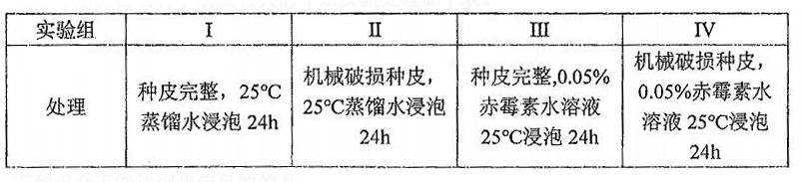
下列组合不能达到相应目的的是
A.仅做Ⅰ组与Ⅱ组实验，可探究机械破损对该种子萌发的影响
B.仅做Ⅰ组与Ⅲ组实验，可探究种皮完整条件下赤霉素对该种子萌发的影响
C.仅做Ⅱ组与Ⅲ组实验，可探究赤霉素或机械破损对该种子萌发的影响
D.仅做Ⅱ组与IV组实验，可探究机械破损条件下赤霉素对该种子萌发的影响
14.生态学家研究发现，植物群落中的类胡萝卜素和叶绿素的比率(黄一绿比率)与群落的P(光合作用)R(呼吸作用)比率呈现一定的关系，这种关系如图所示，以下判断正确的是

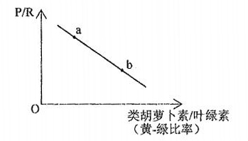
A.在春暖花开的自然水域，黄一绿比率有升高趋势
B.在水稻收获时，群落P/R值可能在a点
C.幼年植物的黄一绿比率一定在b点
D.通过适当采伐可降低人工林的年平均黄一绿比率
15.下表为三个稳定草原生态系统中植物调査的统计数据。
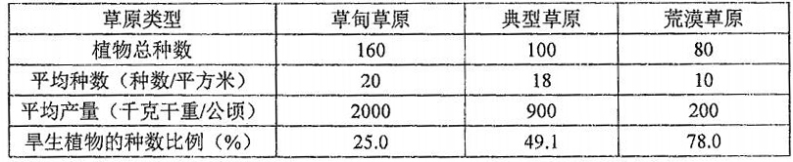
据表可以确认的是
A.在植物丰富的区域采用样方法获得数据
B.典型草原中各种群密度均大于荒漠草原
C.流经草甸草原的总能量大于典型草原
D.表中荒漠草原早生植物的丰富度最高
16.某群落的物种丰富度随时间的关系如图，下列相关阐述正确的是
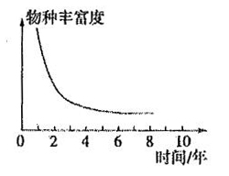
A.种群密度一定也随时间呈现上图趋势
B.演替过程中物种丰富度呈现趋势一定与上图相反
C.引入某物种可能会导致上图趋势
D.K值的变化趋势与上图趋势一定相同
17.有人发起“多吃素食、少吃肉食”的运动，以支援粮食短缺地区的灾民。运用生态学知识对此的合理解释是
A.多吃肉食会增加心血管病的发病率
B.直接以低营养级的生物为食将消耗生态系统更多的能量
C.多吃肉食比多吃素食消耗的粮食总量更多
D.节省的肉食可以帮助灾民提高营养水平
18.南方某地的常绿阔叶林等因过度砍伐而遭到破坏。停止砍伐一段时间后，该地常绿阔叶林逐步得以恢复。下表为恢复过程依次更替的群落类型及其植物组成。下列相关叙述错误的是
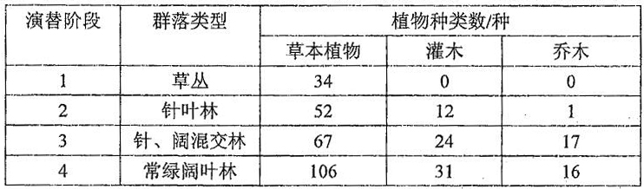
A.该地常绿阔叶林恢复过程中群落演替的类型为次生演替
B.上述群落构成的生态系统中恢复力稳定性最强的是草丛生态系统
C.与草丛相比，针叶林中的动物分层现象较为复杂
D.群落依次更替中，每一种植物的种群密度都在不断增加
19.稻一鸭一萍共作是一种新兴的生态农业模式，其中，水生植物红萍（满江红）适生于荫蔽环境，可作为鸭子的饲料，鸭子能吃有害昆虫并供肥，促进水稻生长，对以此模式形成的生态系统下列叙述错误的是
A.该生态系统的主要功能是物质循环和能量流动
B.鸭子既是初级消费者，又是次级消费者
C.生物群落由水稻、红萍、鸭子和有害昆虫组成
D.水稻和红萍分层分布，能提高光能利用率
20.有一山区由于开采露天小铁矿等活动，自然生态系统完全被破坏，成为一“片废墟，为尽快使该山区恢复到原有自然生态系统状态，应采取的最好措施是在这片废墟上
A.回填土壤，引进多种外来物种，重建新的生态系统
B.撤出入类全部活动，实行全面封闭，等待自然恢复
C.回填土壤，栽培当地经济农作物，发展农业生产
D.回填士壤，栽种多种当地原有的植物，实行封山育林

二、非选择题：包含必考题和选考题两部分。第21-24题为必考题，每个试题考生都必须作答。第25、26题为选考题，考生根据要求作答。
（一）必考题：本题包括4个小题，共48分。
21.（14分）夏季睛朗无云的某天，某种植物光合作用强度变化曲线如图所示。请回答下列问题:
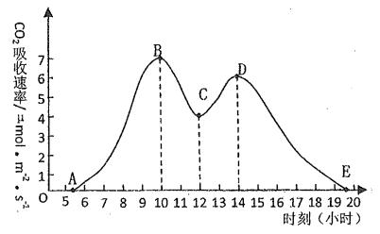
（1）植物叶肉细胞中光合作用暗反应的场所是 ，若在最适条件时，突然降低CO₂浓度，短时间内 NADPH/NADP⁺的比值将 (“降低”、“升高”或“不变”)。
（2）据图分析，该植物一天中有机物积累最多的时刻是 ，在12点左右出现光合作用强度“低谷”，直接影响光合作用生理过程的环境因素是 (“温度”、“光照强度”或CO₂浓度”)
（3）有研究表明：干旱条件下气孔开度减小不是由缺水直接引起的，而是由ABA引起的，某研究小组以该种植物的ABA缺失突变体（不能合成ABA）植株为材料，进行了如下实验：
①取ABA缺失突变体植株在正常条件下测定气孔开度，经干旱处理后，再测定气孔开度，预期结果是 。
②将干旱处理的ABA缺失突变体植株分成两组，在干早条件下，一组进行 ，另一组作为对照组，一段时间后，分别测定两组的气孔开度，预期结果是 。

22.（12分）糖尿病在现代社会中的发病率越来越高，可以通过抽血测定血浆中葡萄糖含量和胰岛素含量的变化进行诊断，回答下列有关生活中关于血糖的相关问题:
（1）清晨静脉取血液测定正常人和胰岛B细胞分泌功能不足者的空腹血糖浓度。空腹时，血糖的来源是 和 。
（2）空腹抽血后，一次定量饮入高浓度葡萄糖水。喝糖水后每隔一定时间静脉取血，测定血糖浓度（整个过程禁食、禁水，不做剧烈运动），阐述正常人与胰岛B细胞分泌功能不足者血糖浓度变化趋势的异同 ，趋势不同的原因是 。
（3）当体内血糖浓度降至50mg/dL时，人会感觉头昏，其原因是 。

23.（12分）1921年徳国科学家奥托洛伊做了一个双蛙心灌流实验如下图，他解剖了两只青蛙取出心脏，其中一个连接迷走神经，一个剥离或割断，将两个蛙心用导管连接实施灌流实验，先电击了第一个心脏连着的迷走神经，第一个心脏跳动受到抑制，当连着迷走神经的心脏灌注液流到第二个心脏上时，观察第二个心脏的变化。回答下列问题:

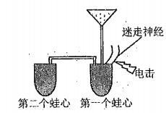
（1）神经元之间的连接结构称为 ，一个神经元的轴突和另一个神经元的胞体或树突可以形成 (“ー个”或“多个”)该结构。
（2）在1921年以前，一般认为神经末梢通过神经冲动向其所支配的器官传递信息，在各神经末梢上的神经冲动性质是一样的，但是刺激某神经元出现 。这就使人们猜测：是否还有另外一种传递的方式
（3）在该实验中，观察到 的现象，证明神经是通过某种化学物质影响心脏，这类化学物质后来统称 。

24.（10分）一块草地生态系统中，草地中间有一条泥路，路上主要生长车前，路边主要是以狼尾草为主，距离路边稍远处主要生长狗尾草，回答下列问题
（1）该杂草群落 (填“存在”或“不存在”)垂直结构，该草地被围起来不受人类干扰，预测原泥路上哪种杂草会逐渐占据优势并解释原因 。
（2）该杂草群落可以演替成乔木林的主要决定条件是 。
（3）如果利用草地进行放牧，需要从能量流动的角度对放牧收数量进行研究，做这样研究的目的是 。

25.【生物技术实践】（12分）
现有两份培养基的营养构成如下表:
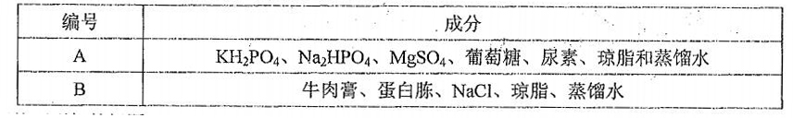
回答下列相关问题
（1）各种培养基的具体配方不同，但一般都含有水、碳源、氮源和无机盐，从细胞中元素组成的角度考虑，阐述为什么大多数培养基需要提供氮源 。B培养基中氮源是 ；A培养基只有能合成 的细菌才能在该培养基上生长，因此该培养基属于选择培养基；从同化作用类型看，用A培养基培养的细菌属于 。
（2）B培养基可以培养大肠杆菌，除考虑营养条件外，还要考虑 、 和滲透压等条件。在微生物培养操作过程中，为防止杂菌污染，需对培养基和培养皿进行 (消毒、灭菌）。
（3）培养大肠杄菌时，在接种前需要检測培养基是否被污染。对于固体培养基应采用的检测方法是 。
（4）若用稀释涂布平板法计数大肠杆菌活菌的个数，要想使所得估计值更接近实际值，除应严格操作、多次重复外，还应保证待测样品稀释的 。

26.【现代生物科技专题】（12分）
质粒通常用来构建基因表达载体，基因表达载体的构建是实施基因工程的核心。构建基因表达载体前首先要获取目的基因，PCR是获取大量目的基因的一种方法，如一个DNA片段上有10种基因，现只需要其中的某个基因，PCR技术就可以实现在生物体外复制特定DNA片段（目的基因）的目的。
（1）PCR反应体系的成分中有两种引物，在复性时引物会结合到互补DNA链，对两种引物的设计要求之一是：两种引物之间不能碱基互补配对，试分析原因 ；PCR反应体系的成分中能够决定复制特定DNA片段的是 (填模板”、“引物”或“taq酶”)；从引物设计的角度考虑，如果目的基因两侧没有酶切位点，用PCR技术 (“可以”或“不可以”)为目的基因设置酶切位点。
（2）构建基因表达载体的目的是 (答出两点即可)。一个基因表达载体的组成，除了目的基因外，还必需有启动子和终止子，启动子的本质是 ，其为识别和结合的位点。
（3）图1表示质粒载体，图2表示插入了目的基因的重组质粒，被转化的大肠杆菌有两种，分别是含有质粒载体和含有插入目的基因的重组质粒，结合图示，这两种大肠杆菌可以用图中抗性基因进行筛选。
